НАШИ СТИПЕНДИАТЫ
2012 – 2013 учебный год
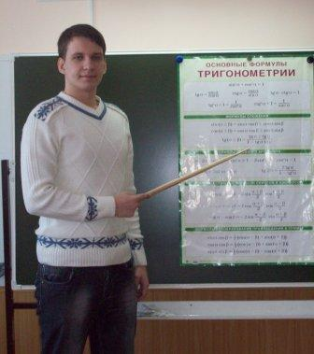  Зубрилин Александр | Эрудированный, ответственный,пользующийся уважением у одноклассников и учителей молодой человек. Александр увлекается предметами гуманитарного цикла. Хорошо владеет компьютером, использует свои умения для оформления материалов для школьных мероприятий.  В 2010-2011 учебном году стал призером муниципальной олимпиады по английскому языку.  В 2011- 2012 учебном году Александр – призер муниципальных олимпиад по английскому языку и русскому языку.  Саша окончил музыкальное отделение по классу фортепьяно детской школы искусств, прекрасно поет и музицирует, в составе школьной вокальной группы неоднократно становился победителем городских конкурсов патриотической песни «От героев былых времен».  Александр обладает прекрасными сценическими данными, не случайно в историческом бале «Любовь – что удостоилась венца», посвященный 400 –летию Дома Романовых, он играл роль Николая 2.  Окончил школу в 2013 году, награжден золотой медалью «За особые успехи в учении»
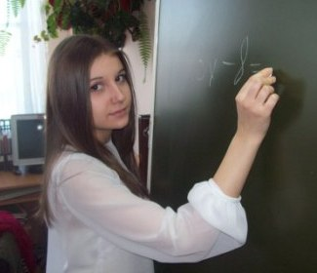  Рязанцева Татьяна | Рязанцева Татьяна. Общительная, приветливая, увлеченная, эрудированная – такой знают Таню в нашей школе.  На протяжении всех лет обучается на «5».  Её интересны и гуманитарные и естественные дисциплины. Является активной участницей и победителем школьных олимпиад, конкурсов сочинений. Татьяна инициатор и участник школьных учебных и социальных проектов.  В прошлом учебном году стала победителем муниципальной и зональной олимпиады по праву, призером муниципальной олимпиады по обществознанию, победителем региональной открытой олимпиады по обществознанию.  2012 – 2013 учебный год принес Татьяне очередные победы:  - победитель муниципальной олимпиады по праву и региональной открытой олимпиады по обществознанию.  Окончила школу в 2013 году, награждена золотой медалью «За особые успехи в учении»
  Колотовкина Надежда | Надежда увлекается предметами гуманитарного цикла, победитель школьных олимпиад по обществознанию, праву, призер школьных олимпиад по русскому языку, английскому языку.  В 2011- 2012 учебном году успешно участвовала в олимпиаде школьников:  - победитель муниципальной, зональной олимпиады по обществознанию;  - победитель муниципальной олимпиады по праву;  - призер региональной олимпиады по обществознанию.  В 2012 -13 и в 2014 – 2015 учебном году  - победитель муниципальной по обществознанию;  - победитель муниципальной олимпиады по праву;  Надя с детского сада увлекается танцами, вместе со своим партнером Сысоевым Иваном неоднократно поражали техникой танца зрителей нашего города. Надежда окончила хореографическое, затем музыкальное отделение по классу гитары детской школы искусств, обладает хорошими сценическими способностями, поэтому является непременной участницей всех школьных мероприятий, в том числе и спортивных.  Надежда может выступить в роли ведущего, аккомпаниатора, организатора, проявляя ответственность и фантазию.  Надежда – ответственный, творческий человек, общительна, доброжелательна, готова придти на помощь в учебе одноклассникам. Окончила школу в 2014 году, награждена золотой медалью «За особые успехи в учении»

2013 – 2014 учебный год
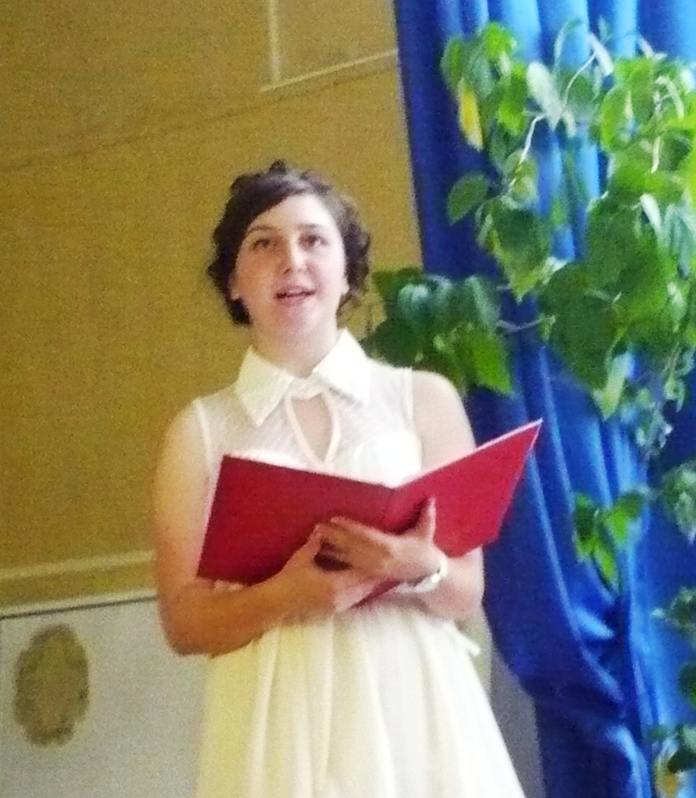  Скачкова Анна | Скачкова Анна Сергеевна все годы годы учится на «5». Имеет глубокие прочные знания. Поведение примерное. Интересуется литературой, русским языком, английским языком, компьютерными технологиями. Имеет хорошую память, логическое, конкретное мышление. Много работает над собой, занимается самообразованием, посещает элективные курсы. В 2012-2013 уч.г. стала победителем в школьных олимпиадах по русскому языку, истории, биологии, иностранному языку. Анна участвовала в конкурсах на лучшее сочинение в честь 70-летия победы в Сталинградской битве. Стала победителем городского конкурса «Сталинградская битва- глазами юного поколения» и победителем первой степени областного конкурса литературного клуба « Парнас» «Сталинградская сирень-сирень Победы».  К выполнению общественных поручений относится добросовестно. Активно участвует в общественной жизни класса, школы, в культмассовых мероприятиях. Всегда скромная, веселая, дисциплинированная, самостоятельная, она не поддается чужому влиянию. Пользуется авторитетом среди учителей и товарищей, имеет много друзей, поддерживает со всеми хорошие отношения. Есть уверенность в том, что её лучшие человеческие качества: целеустремленность, трудолюбие, стремление к знаниям помогут закончить школу с золотой медалью, продолжить обучение в вузе и стать хорошим специалистом.
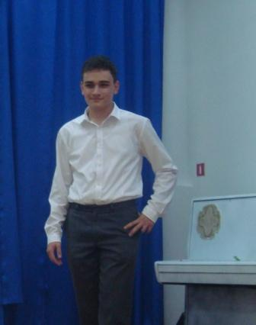  Голдин Юрий | Голдин Юрий эрудированный, исполнительный, имеет глубокие, прочные знания. Интересуется новыми компьютерными технологиями, музыкой, математикой, химией, биологией, русским языком и литературой, Принимает участие в олимпиадах, является победителем по большинству предметов на школьных олимпиадах. В 2012-2013 учебном году был победителем на городской олимпиаде по математике. В этом же году стал победителем 1 степени в областном конкурсе в честь 70-летия Победы в Сталинградской битве «Сталинградская сирень – сирень Победы» литературного клуба «Парнас».  Юрий творчески подходит к любому делу.  В совершенстве владеет компьютером, часто помогает в компьютерном оформлении к уроку, мероприятиям. Во всем проявляется его добросовестность трудолюбие, стремление повышать свой образовательный уровень.  По природе своей мальчик наблюдательный, сосредоточенный, сообразительный, понятливый, целеустремленный, решительный. Настроение всегда хорошее. В сложных конкретных ситуациях принимает правильные решения. Вредных привычек не имеет. Обладает лучшими человеческими качествами: честный, справедливый, выносливый, мужественный, тактичный, вежливый… Юра хорошо относится к окружающим. В школе пользуется авторитетом.  Всегда имеет свое мнение, способен повести товарищей за собой на хорошие дела.  Есть уверенность, что Голдин Юрий закончит школу с Золотой медалью, успешно продолжит обучение в вузе и станет хорошим специалистом.

2014 – 2015 учебный год
Смирнов Юрий активный участник школьных и городских олимпиад, конкурсов, спортивных соревнований. В течение шести лет Смирнов Юрий посещает секции «Туризм» и «Спортивные игры». В 2014 году стал Победителем Международного дистанционного конкурса по географии «Новый урок».  Юрий посещает различные кружки, факультативные занятия, каждодневно расширяет свой кругозор чтением дополнительной литературы. За это время Смирнов Юрий добился следующих результатов: победитель муниципального этапа всероссийской олимпиады школьников по ОБЖ (2012 – 2013 учебный год);  победитель муниципального этапа всероссийской олимпиады школьников по ОБЖ (2013 – 2014учебный год);  победитель муниципального этапа всероссийской олимпиады школьников по географии (2013 – 2014 учебный год),  Умеет учиться не только сам, но может помочь другим, объяснит, поделится опытом. На всё происходящее Юрий имеет своё мнение, но с уважением относится к мнению других.  В последние годы Юрий стал активным участником школьных творческих проектов. В этом году в рамках проекта, посвященного 700 – летию Сергия Радонежского, сыграл главную роль Преподобного Сергия в спектакле «Собиратель русских душ». Смирнов Юрий ответственный, организованный, инициативный ученик. В коллективе одноклассников и среди учителей Смирнов Юрий пользуется заслуженным уважением. |  |  | 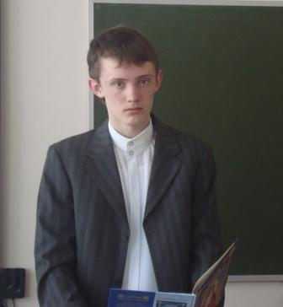  Смирнов Юрий
2015-2016 учебный год

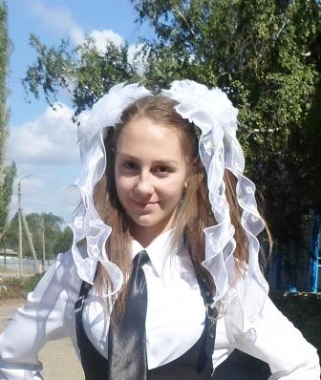  Зиновьева Анна |  | Анна увлекается предметами естественного-математического цикла. Хорошо владеет компьютером, использует возможности сети Интернет для поиска материалов для учебы и школьной общественной жизни. Посещает несколько элективных курсов, целенаправленно готовится к итоговой аттестации.  В 2013-2014 учебном году успешно участвовала во Всероссийской олимпиаде школьников: победитель муниципального этапа всероссийской олимпиады школьников по русскому языку;призер муниципального этапа всероссийской олимпиады школьников по физике;победитель Международного конкурса – игры по русскому языку «Ёж»;победитель городской коллективно-творческой игры «Лидер 2014»;победитель региональной интеллектуальной олимпиады по обществознанию «Эксперт»;победитель V Всероссийской олимпиады по химии «Вот задачка»;победитель Международного дистанционного конкурса по русскому языку «Новый урок»;  Анна обладает хорошими сценическими способностями, поэтому является непременной участницей всех школьных, городских и областных мероприятий.  Участвует в выполнении социальных проектов школы, организации коллективных творческих дел (День славянской культуры и письменности, исторический бал, школьные дни здоровья, конкурсы чтецов). Участвовала в муниципальном конкурсе ученических проектов, где заняла 1 место с проектом «Школьная газета «О тебе и обо мне»».  Анна – ответственный, творческий человек, общительна, доброжелательна, готова прийти на помощь в учебе одноклассникам. Пользуется уважением в коллективе школы.
Нарбекова Ксения  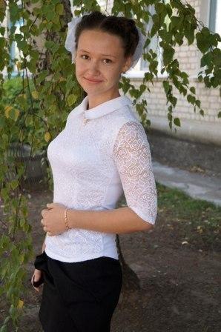 |  | Ксения увлекается предметами гуманитарного и естественно-научного циклов, победитель школьных и муниципальных олимпиад по обществознанию, праву, призер школьных олимпиад по химии и биологии. Ксения – ответственный, творческий человек, общительна, доброжелательна, готова прийти на помощь в учебе одноклассникам.
2016- 2017 учебный год

Гурова Кристина  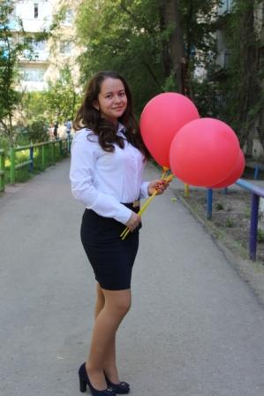 |  |  | Гурова Кристина  Отличник учебы. Является участником и призером олимпиад разного уровня.  В последнее время активно занимается научно-исследовательской деятельностью. Занимается самообразованием. Кристина активно участвует в общественных делах, не считаясь с собственным временем, часто выступает зачинателем нового дела. С удовольствием занимается спортом, рисует.
2017- 2018 учебный год
Чибисова Ирина  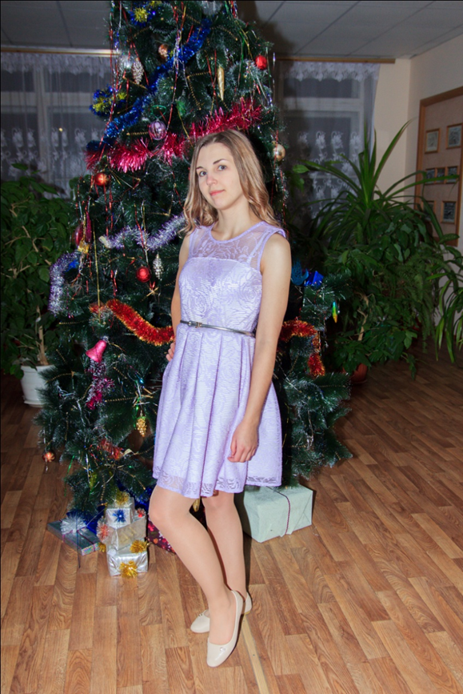 | Учится все годы на «5». Увлекается искусством, спортом, литературой. Уделяет особое внимание дополнительным занятиям. Участвует в олимпиадах, конкурсах. Является победителем регионального конкурса исследовательских работ. Заняла третье место в региональной олимпиаде по обществознанию. Призер школьной олимпиаде по физике, математике, русскому языку, победитель - муниципального этапа Всероссийской олимпиады школьников по обществознанию, призер - по русскому языку, математике. Ни одно мероприятие не обходится без Чибисовой Ирины. Она хорошо читает, поёт, танцует, играет различные роли.  Отлично окончила школу искусств (художественное отделение). Всегда выполняла и выполняет все поручения с инициативой и интересом. Девочка очень творческая, активная, эрудированная, имеет хорошие организаторские способности. Исполнительная, доброжелательная, усидчивая, она завоевала заслуженный авторитет в школьном коллективе.
Карчагин Алексей  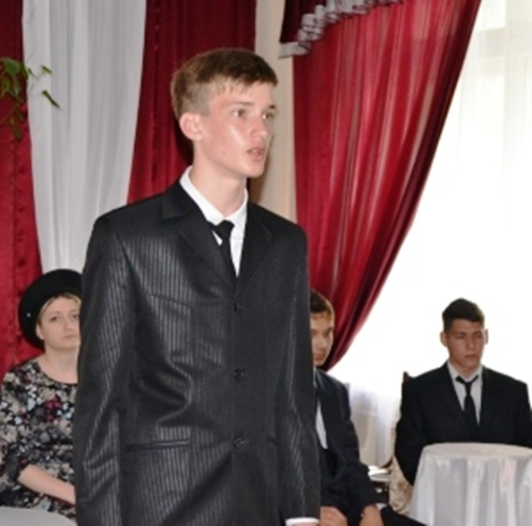 | Отличник учебы. С девятого класса занимается волонтерской деятельностью, проводит дискотеки в ДК, участник школьного хора мальчиков. Имеет 3-й юношеский разряд по боксу.  Нравятся гуманитарные науки, английский язык, и каждый год принимает участие во многих школьных ,городских и областных олимпиадах и конкурсах, занимая призовые места.  Общителен, доброжелателен, сдержан и честен. С пониманием реагирует на критику, пользуется заслуженным авторитетом у одноклассников и педагогов, имеет друзей в школе и вне ее. Хорошо воспитан, вежлив, отзывчив и тактичен.
2018- 2019 учебный год
Агеев Михаил  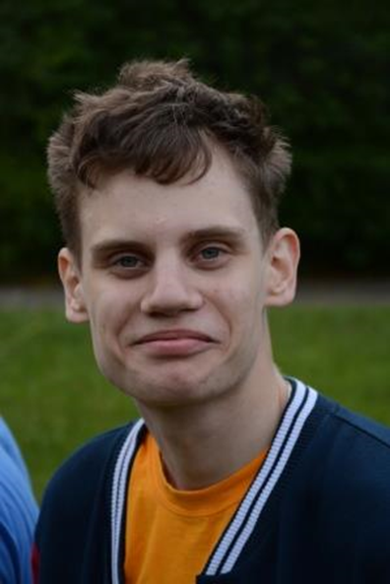 |  |  | Агеев Михаил. «Интегралец» по химии (Волгоградского государственного технического Михаил увлекается предметами естественного-математического цикла, является победителем школьных олимпиад по физики, математике и химии; победитель муниципального этапа Всероссийской олимпиады по математике и призер по физике и химии за 2018-2019 учебный год. Победитель в номинации «Информатика» в VII региональной олимпиаде обучающихся образовательных учебных заведений Волгоградской области; победитель выездного летнего этапа региональной олимпиады университета).  Михаил активно участвует в интернет-олимпиадах и является призером интернет-олимпиады по биологии Специализированного учебно-научного центра МГУ и является обладателем сертификата за успешное выполнение программы Весенних сборов Специализированного учебно-научного центра МГУ.
Карчагин Алексей  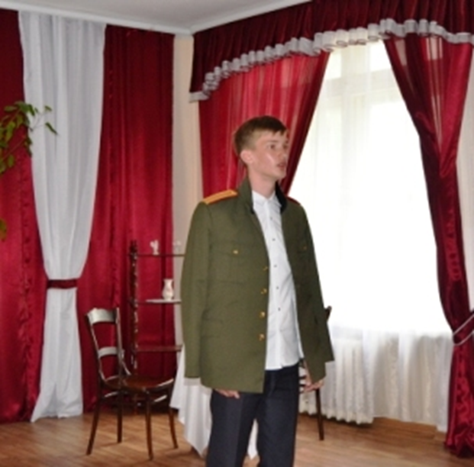 |  |  | Отличник, победитель олимпиад, спортсмен. Без Карчагина Алексея не проходит не одно школьное мероприятие. Он увлеченный волонтёр, воркаут, турист, чтец. Алексей победитель и призер школьных и городских олимпиад, конкурсов, спортивных соревнований, награжден нагрудным значком «Турист России», имеет 3-й юношеский разряд по боксу, «отличник норм ГТО». Его отличает честность, принципиальность, сила воли, чувство ответственности.
Павлова Анастасия  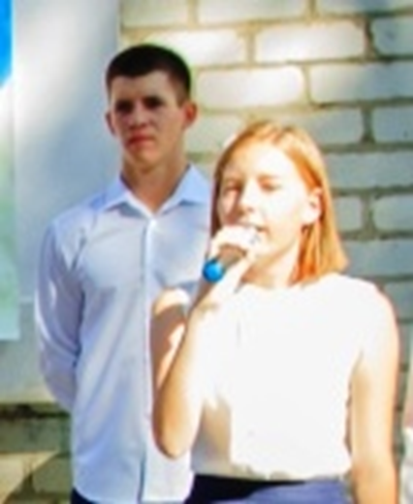 |  |  | Павлова Анастасия целеустремлённая, любознательная, эрудированная, разносторонне развитая ученица. Победитель школьных и городских олимпиад по математике, русскому языку, химии, биологии. Принимает активное участие в общественной жизни школы, проявляя свой танцевальный талант в различных мероприятиях. Серьезно и ответственно относится к порученному делу.

2019- 2020
Забазнова Елизавета  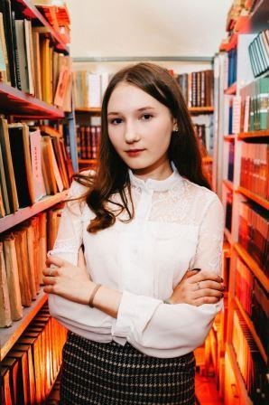 | Все годы обучения учится на «отлично». Окончила ФДШИ Художественное отделение с отличием и получила Свидетельство. Награждена грамотой за активное творческое участие в жизни ЦДТ. Ежегодно награждалась Похвальным листом «За отличные успехи в учении». Является неоднократным победителем школьных олимпиад по математике, английскому языку, обществознанию, праву. Хорошо владеет компьютером, использует возможности сети Интернет для поиска материалов для учебы и школьной общественной жизни. Посещает несколько элективных курсов, целенаправленно готовится к итоговой аттестации. Обладает хорошими интеллектуальными, сценическими и хореографическими способностями, поэтому участвует во всех школьных, городских и областных мероприятиях, являясь инициатором организации коллективных творческих дел .  В 2018- 2019 учебном году успешно участвовала в мероприятиях различного уровня:  - международный игровой конкурс по литературе «Пегас» - 2 место  - всероссийская дистанционная школьная олимпиада по истории – 1 место в регионе(1 место по России)  - ССИТ: Международный детско-юношеский конкурс рисунка и прикладного творчества «Первым делом самолеты» - 1 место по Южному федеральному округу  - ССИТ: Всероссийский детско-юношеский конкурс рисунка и прикладного творчества «Ихтиандр или кто живет в воде» - 1 место по Волгоградской области  - волгоградская государственная академия последипломного образования: региональный конкурс научно-исследовательских работ – 2 место  - региональный этап Всероссийской олимпиады школьников по математике, г. Волгоград – участник (8 место)  - муниципальный этап Всероссийской олимпиады школьников по математике - призер  - муниципальный этап Всероссийской олимпиады школьников по обществознанию – победитель  - муниципальная интеллектуальная игра «Формула успеха» - 2 место  - муниципальный конкурс «Лидер» - участник  Елизавета – ответственный, творческий человек. Общительна, доброжелательна, отзывчива на просьбы окружающих, трудолюбива, готова прийти на помощь одноклассникам. Пользуется уважением в коллективе школы.
Романова Влада  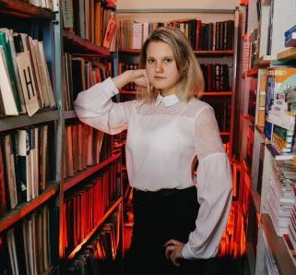 | Обучается в МКОУ «Средняя школа № 3» городского округа город Фролово с первого класса, показывая в течение всех лет обучения высокие результаты. Окончила ФДШИ Хореографическое отделение и получила Свидетельство. Ежегодно награждалась Похвальным листом «За отличные успехи в учении». Влада является неоднократным победителем школьных олимпиад по английскому языку, географии, биологии и химии. Хорошо владеет компьютером, использует возможности сети Интернет для поиска материалов для учебы и школьной общественной жизни. Посещает несколько элективных курсов, целенаправленно готовится к итоговой аттестации. Влада обладает хорошими интеллектуальными, сценическими и хореографическими способностями, поэтому участвует во всех школьных, городских и областных мероприятиях, являясь инициатором организации коллективных творческих дел (научные конференции, акции).  Награждена Благодарственным письмом за успешную реализацию программы мероприятий года экологии в Волгоградской области  В 2018- 2019 учебном году успешно участвовала в мероприятиях различного уровня:  - VII региональная олимпиада для обучающихся общеобразовательных организаций по английскому языку – 2 место  - муниципальный конкурс « Что? Где? Когда?» - 2 место  - муниципальная интеллектуальная игра «Формула успеха» - 2 место  - муниципальный конкурс «Лидер» - участник  - муниципальный этап Всероссийской олимпиады школьников по английскому языку - победитель  - муниципальный этап Всероссийской олимпиады школьников по географии - призер  Она ответственный, творческий человек. Романова Влада общительная, доброжелательная, отзывчивая на просьбы окружающих, трудолюбивая, всегда готова прийти на помощь одноклассникам. Пользуется уважением в коллективе школы.
Селедкина Виктория  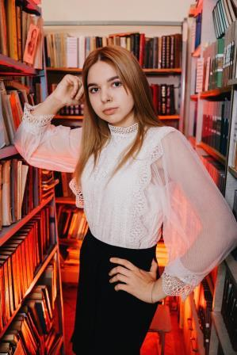 | Учится в школе с первого класса, показывая в течение всех лет обучения высокие результаты. Ежегодно награждалась Похвальным листом «За отличные успехи в учении». Виктория является неоднократным победителем школьных олимпиад по русскому языку, английскому языку, истории, технологии. Хорошо владеет компьютером, использует возможности сети Интернет для поиска материалов для учебы и школьной общественной жизни. Посещает несколько элективных курсов, целенаправленно готовится к итоговой аттестации.  Виктория обладает хорошими интеллектуальными и сценическими способностями, поэтому участвует во всех школьных, городских и областных мероприятиях, являясь инициатором организации коллективных творческих дел. В 2018- 2019 учебном году успешно участвовала в мероприятиях различного уровня:  - региональная научно-практическая конференция исследовательских работ «Необычайный чай» 1 место  - региональная научно-практическая конференция «Мой край родной» (секция «История края в лицах») – 2 место  - VII региональная олимпиада для обучающихся общеобразовательных организаций по английскому языку – участник  - VI областной Фестиваль – конкурс декоративных цветов и флористики « Цветочная мозаика», раздел «Композиции», средняя возрастная категория – 3 место  - день мастер-классов (в рамках VI областного Фестиваля – конкурса декоративных цветов и флористики « Цветочная мозаика») - участник  - муниципальный этап Всероссийской олимпиады школьников по технологии – победитель  - муниципальный этап Всероссийской олимпиады школьников по истории - призер  - муниципальный этап Всероссийской олимпиады школьников по английскому языку - призер  - муниципальный конкурс « Что? Где? Когда?» - 2 место  - первый городской эко-квест «Чистые игры» - 2 место  - муниципальная интеллектуальная игра «Формула успеха» - 2 место  - муниципальный конкурс «Лидер» - участник  Виктория – ответственный, творческий человек. Она общительная, доброжелательная, отзывчивая на просьбы окружающих, трудолюбивая, готова прийти на помощь одноклассникам. Пользуется уважением в коллективе школы.
2020-2021
Прекраснова Яна  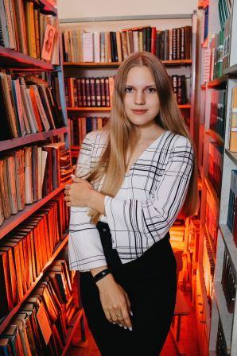 |  | Прекраснова Яна, обучается в МКОУ «Средняя школа № 3» городского округа город Фролово с первого класса, показывая в течение всех лет обучения высокие результаты. Является лидером волонтерского движения в школе.  Ежегодно Прекраснова Яна награждалась Похвальным листом «За отличные успехи в учении». В сентябре 2019 года была награждена региональным центром добровольчества путевкой в Международный детский центр «Артек. В прошлом учебном году Прекраснова Яна возглавила волонтерский отряд «Цунами» МКОУ «Средняя школа №3» городского округа город Фролово. Прекраснова Яна участвует во всех школьных, городских и областных мероприятиях, являясь инициатором организации коллективных творческих дел (научные конференции, акции). В 2019 - 2020 учебном году успешно участвовала в мероприятиях различного уровня:  Федеральный проект-конкурс «Лига юных пожарных» - победитель  Всероссийский проект-конкурс «Лига добровольческих отрядов» - Благодарственное письмо участникам конкурса  Региональный этап Всероссийского конкурса «Доброволец России-2020» - победитель в двух номинациях, готовится к участию в полуфинале конкурса  Полуфиналист Всероссийского конкурса для школьников «Большая перемена», победитель регионального этапа конкурса  Региональный конкурс добровольческих инициатив «Эстафета добровольчества» - 2 место  Участие в реализации регионального проекта по развитию школьного добровольчества федеральной программы «Ты решаешь!» - Благодарственное письмо за активное участие  Муниципальный этап Всероссийской олимпиады школьников по литературе – призёр  Муниципальный конкурс «Мисс весна» - 3 место  Муниципальный конкурс «Лига дебатов» - 2 место в общем зачете за все этапы  Прекраснова Яна – ответственный, творческий человек. Общительна, доброжелательна, отзывчива на просьбы окружающих, трудолюбива, готова прийти на помощь одноклассникам. Пользуется уважением в коллективе школы.
Устинова Виктория  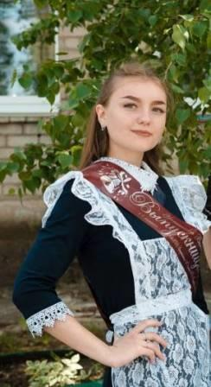 |  | Устинова Виктория, обучается в МКОУ «Средняя школа № 3» городского округа город Фролово с первого класса, показывая в течение всех лет обучения высокие результаты. Ежегодно Устинова Виктория награждалась Похвальным листом «За отличные успехи в учении». Виктория является неоднократным победителем школьных олимпиад по русскому языку, английскому языку и истории. Хорошо владеет компьютером, использует возможности сети Интернет для поиска материалов для учебы и школьной общественной жизни. Посещает несколько элективных курсов, целенаправленно готовится к итоговой аттестации.  Успешно участвовала в мероприятиях различного уровня, становясь победителем и призером: 2018- 2019 учебный год  - Региональный конкурс научно – исследовательских работ и проектов в номинации «Я – исследователь» - участник  - муниципальный этап всероссийской олимпиады школьников по английскому языку – призер  - муниципальный этап всероссийской олимпиады школьников по русскому языку – призер  - муниципальный интеллектуальный конкурс «Физико – математическая регата» - призер  Награждена грамотой за добросовестное отношение к учебному и творческому процессу.  2019- 2020 учебный год  - муниципальный этап всероссийской олимпиады школьников по русскому языку – призер  - муниципальный этап всероссийской олимпиады школьников по истории – призер  - муниципальный этап всероссийской олимпиады школьников по английскому языку – призер  - муниципальный этап всероссийской олимпиады школьников по праву – призер  Награждена грамотой за отличные успехи в учебе, активное участие в культурно – массовых, спортивных мероприятиях, за доброту, внимание к людям, за любознательность, упорство в достижении цели.  Виктория – ответственный, творческий человек. Она общительная, доброжелательная, отзывчивая на просьбы окружающих, трудолюбивая, готова прийти на помощь одноклассникам. Пользуется уважением в коллективе школы.
2021- 2022
Попов Иван  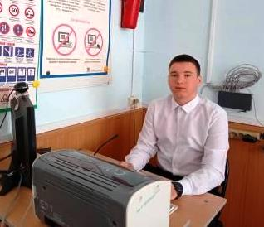 |  | Попов Иван, обучается в МКОУ «Средняя школа № 3» городского округа город Фролово с первого класса, показывая в течение всех лет обучения высокие результаты, ежегодно Иван награждался Похвальным листом «За отличные успехи в учении». Учащийся является неоднократным победителем школьных олимпиад по математике, английскому языку, литературе, географии. Также Иван становился победителем Всероссийских олимпиад школьников муниципального уровня по истории, географии. Является членом школьной волонтёрской группы и председателем Совета старшеклассников школы. В составе школьного хора и школьной театральной студии неоднократно принимал участие в театральных постановках, творческих конкурсах и мероприятиях школьного, муниципального и региональных уровней. Одним из таких мероприятий была осенняя сессия Волжского городского родительского университета на тему «Воспитываясь в моральном климате памяти семьи».  В 2020 - 2021 учебном году успешно участвовала в мероприятиях различного уровня:  Областной конкурс по истории «Мой край родной, казачий», номинация «Герои и судьбы» - призёр;  Муниципальный этап Всероссийской олимпиады школьников по географии – победитель;  Муниципальный этап Всероссийской олимпиады школьников по истории – победитель;  Региональный фонетический конкурс на иностранном языке – победитель;  V региональные Туроверовские чтения, конкурс чтецов отрывков из произведений Н.Туроверова – победитель.  Участник региональной волонтёрской акции «Чистый берег».  Попов Иван обладает хорошими интеллектуальными, спортивными, хореографическими и вокальными способностями, поэтому участвует во всех школьных, городских и областных мероприятиях, в том числе и спортивных, являясь инициатором организации коллективных творческих дел (научные конференции, акции).  Общительный, доброжелательный, отзывчив на просьбы окружающих, трудолюбив, готов прийти на помощь одноклассникам. Пользуется уважением в коллективе школы.
2022-2023
Бабаджянян Анаит  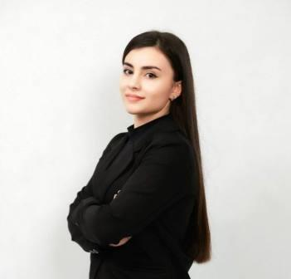 |  | Бабаджянян Анаит, обучается в данной школе с 1-го класса. Все годы учится на «отлично». Проявила себя целеустремлённой, любознательной, эрудированной, разносторонне развитой ученицей. С одинаковым успехом изучает науки математического и гуманитарного цикла, много читает, увлекается музыкой, рисованием, танцами. В 2021 году в ДШИ работала персональная ее выставка, а 01.06.2021 Закончила ДШИ, но продолжает оставаться призером и победителем различных творческих конкурсов.  Также Бабаджянян А. - активная участница школьных и городских олимпиад, конференций, конкурсов разного уровня. Во всех делах добивается высоких результатов, является победителем и призером региональных, Всероссийских и Международных конкурсов:  - Призёр муниципального этапа Всероссийской олимпиады школьников по географии; Призер муниципального этапа Всероссийской олимпиады школьников по обществознанию;  - Городская выставка декоративно-прикладного творчества и изобразительного искусства «Семь светлых дней» - 3 место;  - Открытый городской конкурс военно-патриотической песни «От героев былых времен…» - 1 место;  - Участница онлайн-олимпиады Волгоградского кооперативного института (филиала) РУК «Профпроба» по обществознанию  - Победитель районного этапа Всероссийского конкурса юных чтецов «Живая классика» 2022 год;  - Диплом за 3 место в Региональном конкурсе инсценированной песни на иностранном языке, 2022г;  - Всероссийский фонетический конкурс на английском языке «English Sounds Magic- 2022» - 3 место;  Принимала участие в Волгоградском молодежном фестивале #ТриЧетыре#  Бабаджянян А.А. ответственная, организованная, является членом волонтерского отряда школы, активно принимает участие в добровольческих акциях «Неделя добрых дел», «Покорми птиц», «Открытка ветерану», «Обелиск», «ЗОЖ для всех».  В коллективе одноклассников и среди учителей пользуется заслуженным уважением.
Бабкина Анастасия  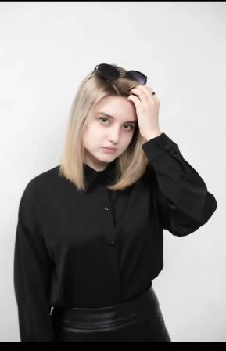 |  | Бабкина Анастасия, обучается в МКОУ «Средняя школа № 3» городского округа город Фролово с первого класса, показывая в течение всех лет обучения высокие результаты. За курс основного общего образования имеет итоговые отметки «отлично» по всем предметам и аттестат об основном общем образовании с отличием. Ежегодно Анастасия награждалась Похвальным листом «За отличные успехи в учении». Анастасия является неоднократным победителем школьных олимпиад по математике, обществознанию, праву, физической культуре и технологии. Хорошо владеет компьютером, использует возможности сети Интернет для поиска материалов для учебы и школьной общественной жизни.  В 2020 - 2022 годах успешно участвовала в мероприятиях различного уровня:  Муниципальный этап ВОШ по обществознанию – призер  Муниципальный этап ВОШ по праву – призер Муниципальный этап ВОШ по математике – призер  Региональный этап ВОШ по обществознанию – участие  V муниципальный краеведческий фестиваль «Мы помним, мы гордимся!» - призер в номинации «Конкурс чтецов «Царицын. Сталинград. Волгоград»  Муниципальный этап Всероссийской большой олимпиады «Искусство – Технологии – Спорт» - была в составе команды, занявшей 1 место  Областной фестиваль «Эко-проект» - участие  Всероссийская образовательная олимпиада «Классы общества» на образовательном портале Минобр.орг – 1 место  Всероссийский конкурс «Я расскажу вам о войне…» - победитель в номинации «Лучший реферат ученика»  Всероссийский фестиваль исследовательских и проектных работ «Вектор» - финалист  Международный конкурс научных, методических и творческих работ «Родина: общество, безопасность, экология» - 2 место  Настя увлекается спортом, предпочитая играть в волейбол и футбол, за что не раз удостаивалась грамот за участие в соревнованиях среди дворовых команд. Принимала участие в городских соревнованиях по легкоатлетическому четырёхборью «Шиповка юных». Анастасия – ответственный, творческий человек. Общительна, доброжелательна, отзывчива на просьбы окружающих, трудолюбива, готова прийти на помощь одноклассникам. Пользуется уважением в коллективе школы.
2023-2024
Сарычева Диана  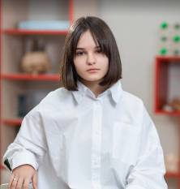 |  | Сарычева Диана, обучается в данной школе с 1-го класса. За время обучения проявила себя целеустремлённой, любознательной, эрудированной, разносторонне развитой ученицей. За курс основного общего образования имеет итоговые отметки «отлично» по всем предметам и аттестат об основном общем образовании с отличием. Ежегодно Диана награждается Похвальным листом «За отличные успехи в учении». С одинаковым успехом изучает науки математического и гуманитарного цикла, много читает, увлекается музыкой, рисованием. Также Сарычева Диана - активная участница школьных и городских олимпиад, конференций, конкурсов разного уровня. Во всех делах добивается высоких результатов, является победителем и призером региональных, Всероссийских и Международных конкурсов:  - Победитель международного конкурса по английскому языку;  - Победитель регионального этапа Всероссийской олимпиады школьников по обществознанию;  - Призёр регионального этапа Всероссийской олимпиады школьников по праву;  - Призер в номинации «Листая семейный альбом» VI открытого муниципального краеведческого фестиваля ОУ городского округа город Фролово «Мы помним, мы гордимся!»;  - Победитель муниципального этапа Всероссийской олимпиады школьников по русскому языку;  - Победитель муниципального этапа Всероссийской олимпиады школьников по английскому языку;  - Победитель муниципального этапа Всероссийской олимпиады школьников по обществознанию;  - Призер муниципального этапа Всероссийской олимпиады школьников по биологии;  - Призер муниципального этапа Всероссийской олимпиады школьников по праву;  - Участница онлайн-олимпиады Волгоградского кооперативного института (филиала) РУК «Профпроба» по обществознанию  Сарычева Диана - ответственная, организованная, является членом волонтерского отряда школы, активно принимает участие в добровольческих акциях «Неделя добрых дел», «Покорми птиц», «Открытка ветерану», «Обелиск», «ЗОЖ для всех», «Чистый берег».
Щербакова Валерия  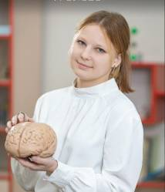 |  | Щербакова Валерия, обучается в МКОУ «Средняя школа № 3» городского округа город Фролово с первого класса, показывая в течение всех лет обучения высокие результаты. За курс основного общего образования имеет итоговые отметки «отлично» по всем предметам и аттестат об основном общем образовании с отличием. Ежегодно Валерия награждалась Похвальным листом «За отличные успехи в учении». Валерия является неоднократным победителем школьного, муниципального, регионального этапа всероссийской олимпиады школьников по обществознанию, праву, физической культуре, ОБЖ и технологии. Во всех делах добивается высоких результатов, является победителем и призером региональных, Всероссийских конкурсов. В 2020 - 2022 годах успешно участвовала в мероприятиях различного уровня:  Муниципальный этап ВОШ по обществознанию – призер  Муниципальный этап ВОШ по праву – победитель  Муниципальный этап ВОШ по технологии – победитель  Муниципальный этап ВОШ по физической культуре – победитель  Муниципальный этап ВОШ по ОБЖ – победитель  Муниципальный этап ВОШ по математике - призер  Региональный этап ВОШ по ОБЖ – призер  Муниципальный конкурс-фестиваль презентаций учебных проектов  «В мире занимательных наук» - призер  Региональный семейный фестиваль "КвантоFamily" – 1 место  Всероссийский конкурс методических разработок по организации проектной деятельности в рамках нацпроекта «Образование» центров «Точка Роста» проект «Загадки фроловской воды» - 1 место  Участие в VI Международной научно-практической конференции: «Современное состояние и перспективы развития науки и образования: проблемы и решения»  Награждена серебряным знаком отличия Всероссийского физкультурно-спортивного комплекса ГТО 4 ступени. Валерия обладает хорошими интеллектуальными, хореографическими способностями, поэтому участвует во всех школьных, городских и областных мероприятиях, являясь инициатором организации коллективных творческих дел (научные конференции, акции). Валерия – ответственный, творческий человек. Общительна, доброжелательна, отзывчива на просьбы окружающих, трудолюбива, готова прийти на помощь одноклассникам. Пользуется уважением в коллективе школы.
2024 - 2025
Турдибаева Альбина  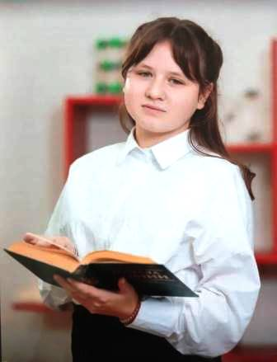 |  | Турдибаева Альбина, обучается в МКОУ «Средняя школа № 3» городского округа город Фролово с 2019 года, показывая в течение всех лет обучения высокие результаты. За курс основного 10 класса итоговые отметки «отлично» по всем предметам. Награждена Похвальным листом «За отличные успехи в учении». Альбина является неоднократным победителем школьного, муниципального, регионального этапа всероссийской олимпиады школьников по литературе, математике, английскому языку и технологии. Во всех делах добивается высоких результатов, является победителем и призером региональных, Всероссийских конкурсов. В 2021 - 2024 годах успешно участвовала в мероприятиях различного уровня:  Муниципальный этап ВОШ по технологии – призер  Муниципальный этап ВОШ по технологии – призер  Муниципальный конкурс-фестиваль презентаций учебных проектов «В мире занимательных наук» - призер  Муниципальный фонетический конкурс на английском языке – победитель  ВГСПУ «Мирознай» Всероссийский конкурс проектов на английском языке:  « Самообразование - мой путь к профессиональному мастерству 2023» — 3 место  Муниципальный этап ВОШ по литературе – победитель  Муниципальный этап ВОШ по математике – призер  Муниципальный этап ВОШ по технологии – призер  Муниципальный этап ВОШ по английскому языку – победитель  Муниципальный фонетический конкурс на английском языке - победитель  Всероссийский конкурс проектов на английском языке: «Самообразование - мой путь к профессиональному мастерству 2023» - победитель  Региональный конкурс драматизации на иностранном языке «Калейдоскоп культур»  Муниципальный этап Международного конкурса «Живая классика» - победитель  Награждена серебряным знаком отличия Всероссийского физкультурно-спортивного комплекса ГТО 4 ступени. Обладает хорошими интеллектуальными, хореографическими, музыкальными способностями, поэтому участвует во всех школьных, городских и областных мероприятиях, коллективных творческих делах (научные конференции, акции). Также принимает участие в патриотических акциях, таких как «Знамя Победы» и «Бессмертный полк».

